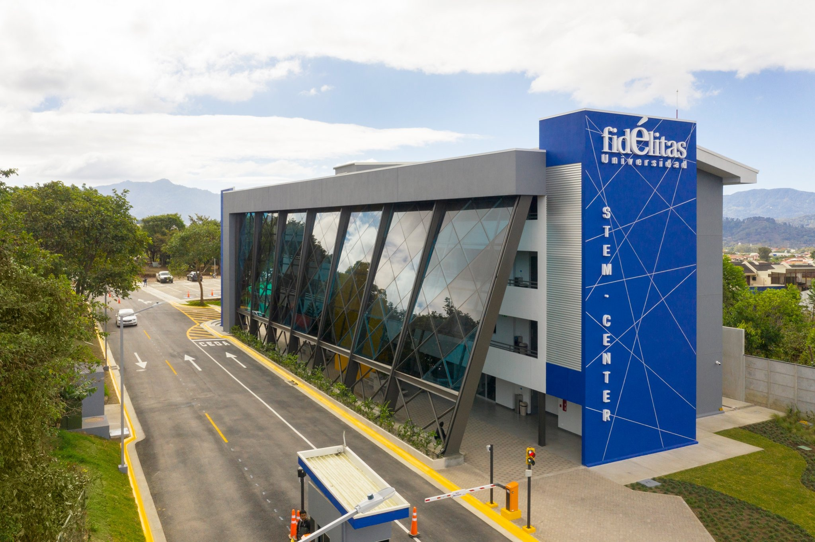


PLAN DE CAPACITACIÓN
VetPos

Contenido

1. Introducción 3
2. Estrategias de capacitación 3
3. Materiales para la capacitación 3
4. Encuesta de Satisfacción 3
5. Carta de aceptación de capacitación 3

ChangeLog

Version | Change Date | By | Description
1.0 | Junio 2026 | Equipo VetPos | Documento inicial creado
2.0 | Agosto 2026 | Equipo VetPos | Documento finalizado

Introducción
Este documento tiene como finalidad establecer estrategias, recursos y los instrumentos de evaluación que se utilizarán para capacitar a los usuarios del Sistema de gestión de informes docentes anuales de la Facultad de Farmacia de la Universidad de Costa Rica.
El propósito de este sistema es facilitar la elaboración, presentación, revisión y aprobación de los informes docentes, mediante un entorno digital que permita centralizar la información, estandarizar procesos y mejorar la trazabilidad de las revisiones.
La capacitación permitirá que los usuarios conozcan las funciones del sistema de acuerdo al rol que tienen asignado, aprendan a utilizar sus principales herramientas y comprendan el procedimiento para registrar, consultar, revisar y aprobar los informes.
Asimismo, se aplicará una encuesta de satisfacción al finalizar la capacitación, con el objetivo de conocer la opinión de las personas que participan. Los resultados permitirán identificar oportunidades de mejora para futuras sesiones y para el uso del sistema.

Estrategias de capacitación
La capacitación se desarrollará mediante una capacitación teórica
¿Cuándo se hará?
La capacitación se realizará una vez que el sistema esté preparado para las pruebas con los usuarios y hayan sido verificadas las funcionalidades que mostrará durante la sesión.
La fecha y el horario definitivos se coordinarán con las personas responsables de la Facultad de Farmacia, tomando en cuenta la disponibilidad de los participantes.
- Fecha propuesta: Pendiente
- Horario: Pendiente
- Duración estimada: 1 hora y 30 minutos.
- Modalidad: Presencial o virtual, según la disponibilidad institucional.
Actividad | Duración estimada
Presentación de los objetivos y alcance del sistema | 10 minutos
Explicación general de las funcionalidades | 15 minutos
Demostración práctica según los roles de usuario | 30 minutos
Ejercicios guiados y resolución de consultas | 20 minutos
Aplicación de la encuesta de satisfacción | 15 minutos
Total | 90 minutos

¿Quiénes son los involucrados?
En este proceso de capacitación participaran las siguientes personas
- Responsable del desarrollo y la capacitación: Persona encargada de presentar el sistema, explicar sus funcionalidades, preparar los materiales, orientar a los participantes y atender las consultas técnicas.
- Personal docente: Usuarios responsables de completar, guardar, consultar y presentar sus informes de labores docentes.
- Personal de Dirección: Usuarios encargados de consultar y revisar los informes correspondientes, realizar las observaciones necesarias y completar las acciones de revisión de acuerdo con sus permisos.
- Personal de Decanatura: Usuarios responsables de consultar los informes y realizar las acciones correspondientes a la revisión y aprobación final, según el flujo establecido.
- Personal administrador: Usuarios responsables de gestionar los elementos administrativos del sistema, como las cuentas, los roles y los permisos, de acuerdo con las funciones habilitadas.
¿Cómo se hará?
La capacitación se llevará a cabo en 3 etapas principales:
- Etapa 1: Introducción del sistema
Se explicará el propósito del sistema, beneficios esperados y la forma en que contribuye a organizar y gestionar los informes de labores docentes de la Facultad de Farmacia
- Etapa 2: Demostración del sistema
Se explicarán funcionalidades y procedimientos del sistema como el inicio de sesión, creación de informes, consultas, revisión y aprobación de informes y demás funcionalidades importantes del sistema
- Etapa 3: Evaluación de la capacitación
Al finalizar la capacitación, se aplicará una encuesta de satisfacción para conocer la opinión de los participantes y recopilar recomendaciones de mejora.
¿Dónde se hará?
La capacitación se desarrollará de forma presencial en las instalaciones de la Facultad de Farmacia de la Universidad de Costa Rica con la posibilidad de que tenga modalidad virtual y el video quede como una guía inicial para las personas que no pudieron asistir a la capacitación.

Materiales para la capacitación
Para llevar a cabo la capacitación se utilizarán materiales de apoyo que faciliten la comprensión del sistema y permitan a los participantes consultar los procedimientos posteriormente.
Se contará con una presentación de apoyo en la cual se incluirán puntos como el objetivo, alcance, beneficios, descripción de roles, flujo de elaboración, revisión y aprobación de informes del sistema.
- Manual de usuario:
Se elaborará un manual en el cual los usuario se pueden apoyar si tienen alguna duda sobre alguna funcionalidad del sistema
- Demostración práctica:
Durante la capacitación se realizará una demostración práctica del sistema en la cual se les enseñará en general como iniciar sesión, crear informes, enviarlos al flujo de autorización, etc.

Encuesta de Satisfacción
Al finalizar la capacitación, se aplicará una encuesta para evaluar la experiencia de los participantes, la claridad de los contenidos y la utilidad de los materiales proporcionados.
El instrumento será un formulario digital. La participación será voluntaria y las respuestas se utilizarán para mejorar las futuras capacitaciones y el sistema.
Preguntas de la evaluación:
- Los objetivos de la capacitación fueron explicados claramente.
- La explicación de las funcionalidades del sistema fue fácil de comprender.
- Los materiales utilizados durante la capacitación fueron útiles.
- La demostración práctica facilitó la comprensión de los procedimientos.
- La capacitación permitió comprender las funciones disponibles según mi rol.
- Considero que la información recibida es suficiente para comenzar a utilizar el sistema.
- La duración de la capacitación fue adecuada.
- En general, estoy satisfecho(a) con la capacitación recibida.

Resultados de la encuesta de satisfacción
Este apartado presentará los resultados obtenidos después de aplicar la encuesta a las personas participantes de la capacitación del Sistema de gestión de informes de labores docentes anuales de la Facultad de Farmacia.
Los resultados permitirán identificar el nivel de satisfacción general, la claridad de los contenidos, la utilidad de los materiales y los aspectos que requieren mejoras. La información se representará mediante tablas y gráficos para facilitar su interpretación.
[Gráficos una vez se realize la encuesta de satisfacción]

Carta de aceptación de capacitación

<Nombre del Proyecto>
<logo de la Empresa>

Aceptación de capacitación

Por este medio los abajo firmantes el día (día, mes, año) en (lugar) de manera conforme certificamos que aceptamos la capacitación brindada para el uso del sistema (nombre del proyecto).
Todo lo anterior fue comprobado con la realización y validación de la capacitación y la encuesta de satisfacción correspondiente a la ejecución del proyecto.

Nombre | Puesto | Firma

